Отчёт по лабораторной работе №2
  - Структуры данных
Козлов Всеволод Павлович НФИбд-02-22
Содержание

Список иллюстраций

Список таблиц

1 Цель работы
Основная цель работы — изучить несколько структур данных, реализованных в Julia, научиться применять их и операции над ними для решения задач.

2 Задание
- Используя Jupyter Lab, повторите примеры из отчета.
- Выполните задания для самостоятельной работы.

3 Выполнение лабораторной работы
Примеры кортежей (рис. 1)
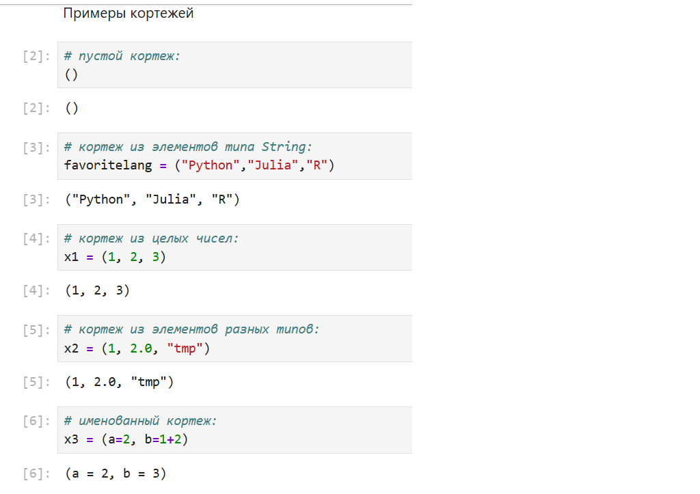
Рис. 1: Примеры кортежей
Примеры операций над кортежами (рис. 2)
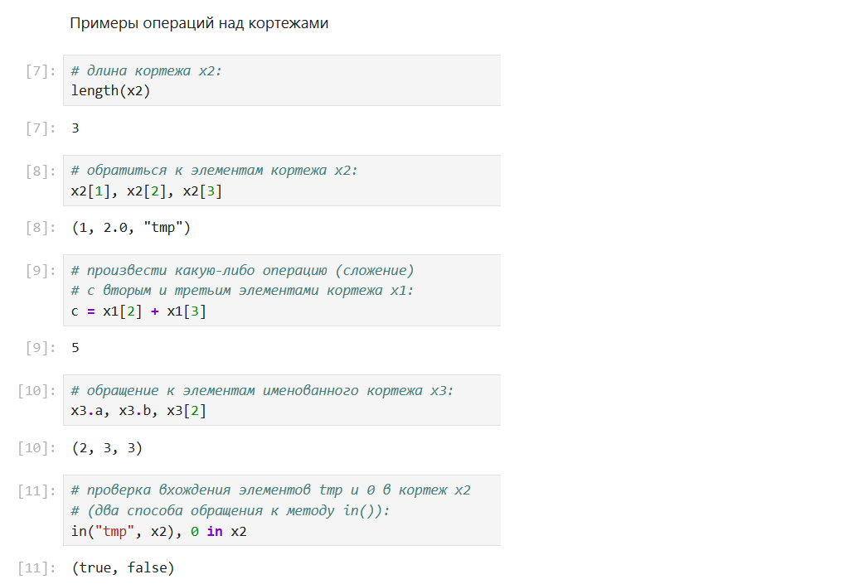
Рис. 2: Примеры операций над кортежами
Словари (рис. 3)
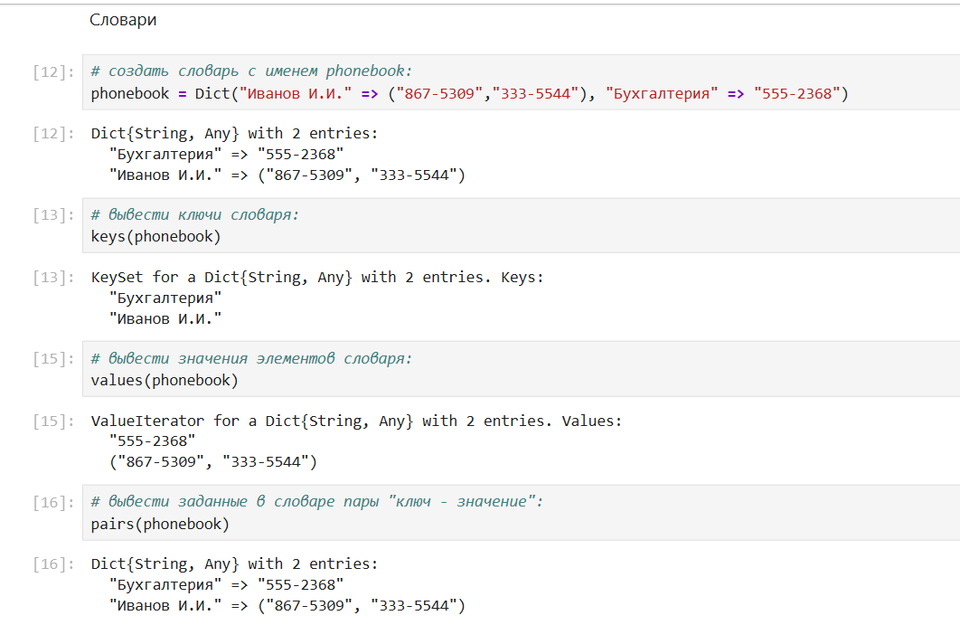
Рис. 3: Словари
Словари (рис. 4)
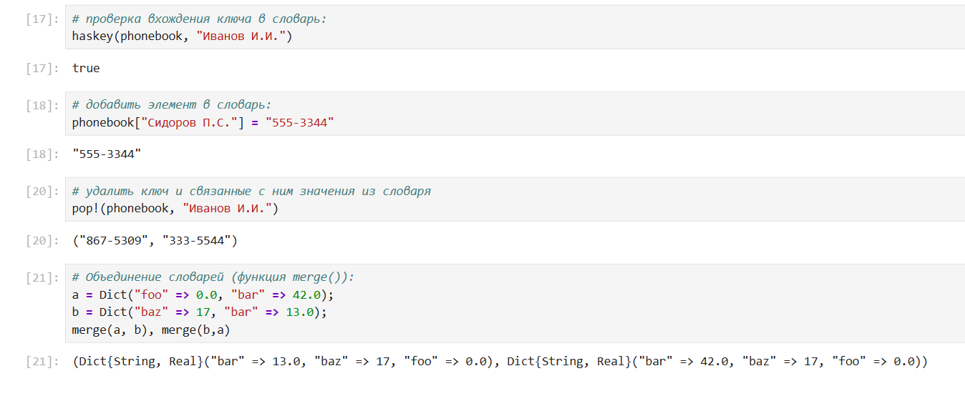
Рис. 4: Словари
Примеры множеств и операций над ними (рис. 5)
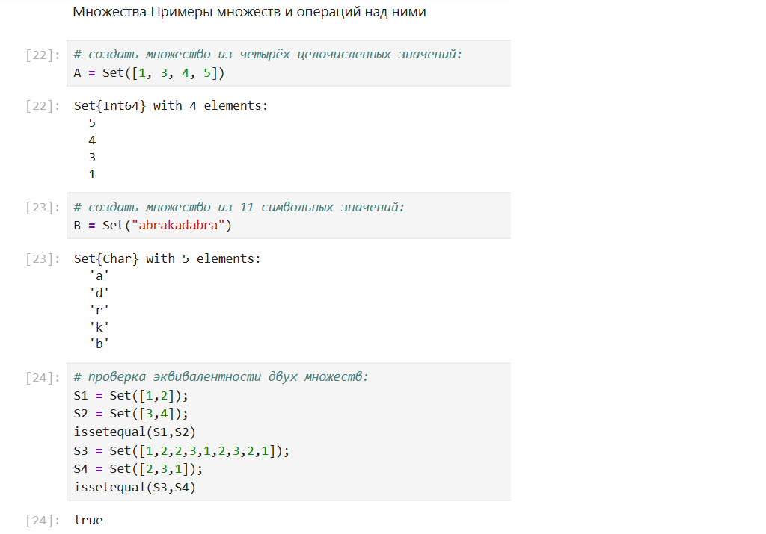
Рис. 5: Примеры множеств и операций над ними
Примеры множеств и операций над ними (рис. 6)
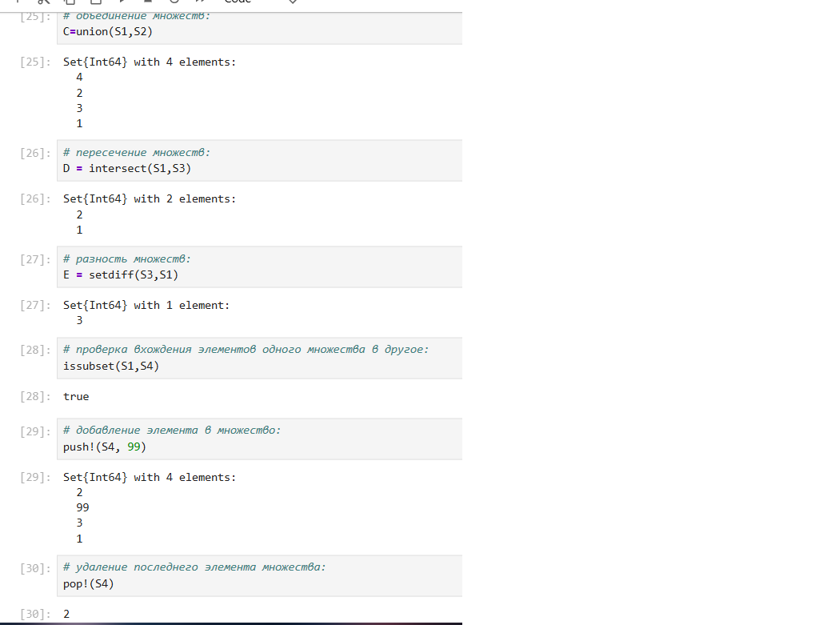
Рис. 6: Примеры множеств и операций над ними
Примеры множеств и операций над ними (рис. 7)
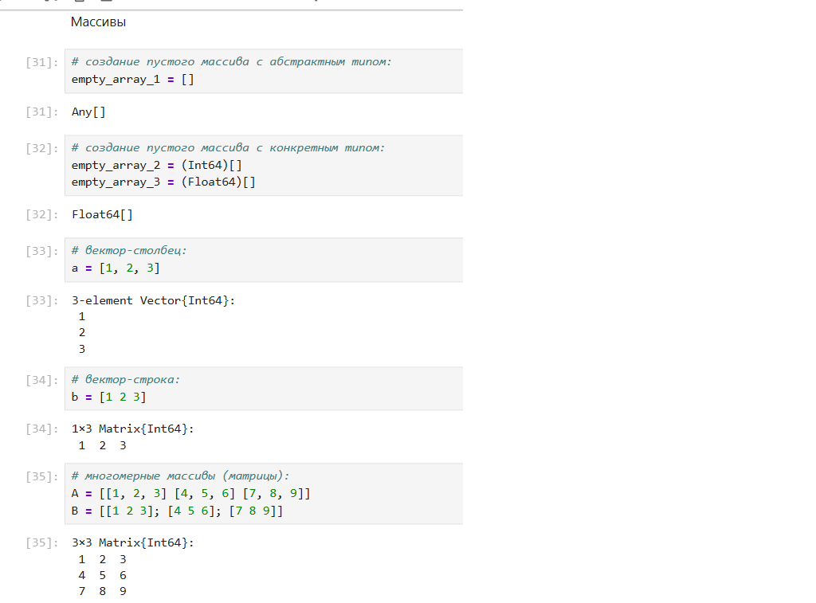
Рис. 7: Примеры множеств и операций над ними
Примеры множеств и операций над ними (рис. 8)
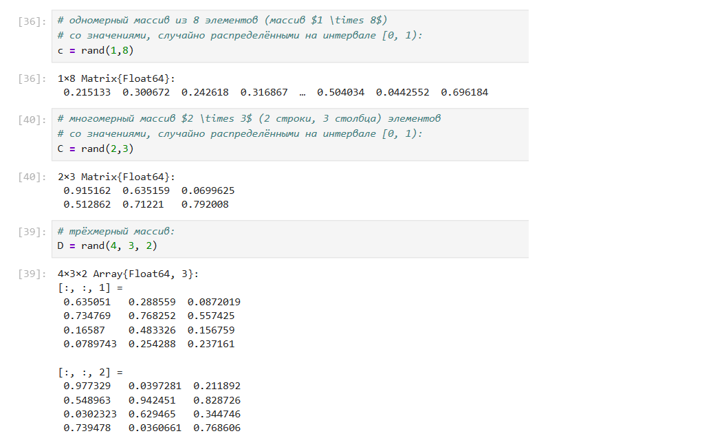
Рис. 8: Примеры множеств и операций над ними
Примеры множеств и операций над ними (рис. 9)
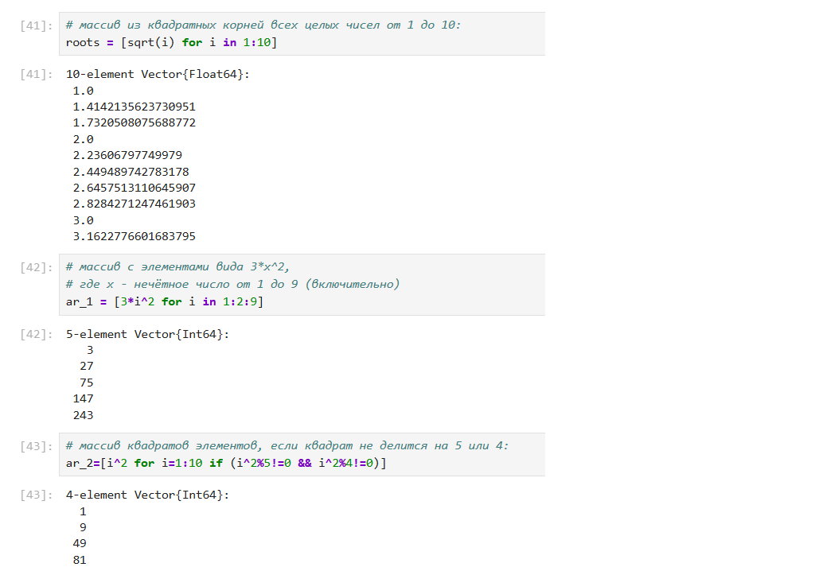
Рис. 9: Примеры множеств и операций над ними
Операции для работы с массивами (рис. 10)
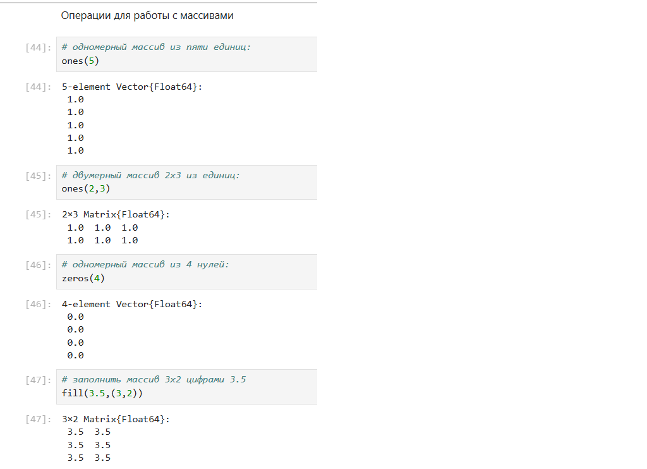
Рис. 10: Операции для работы с массивами
Операции для работы с массивами (рис. 11)
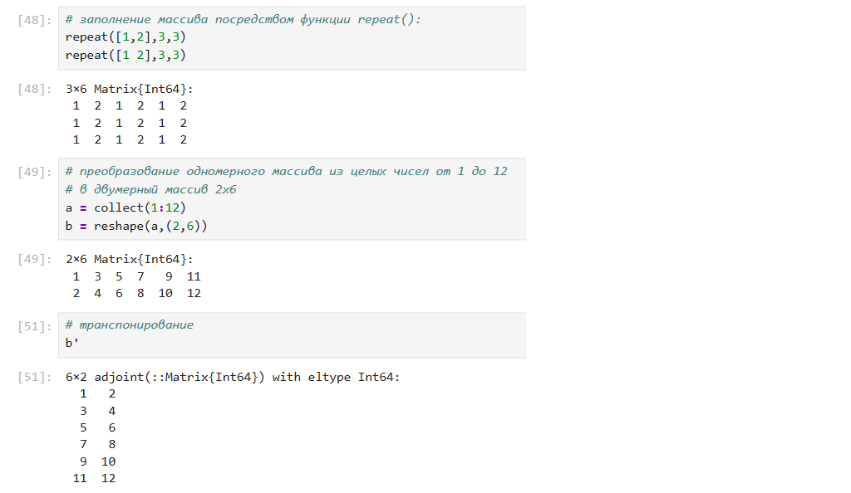
Рис. 11: Операции для работы с массивами
Операции для работы с массивами (рис. 12)
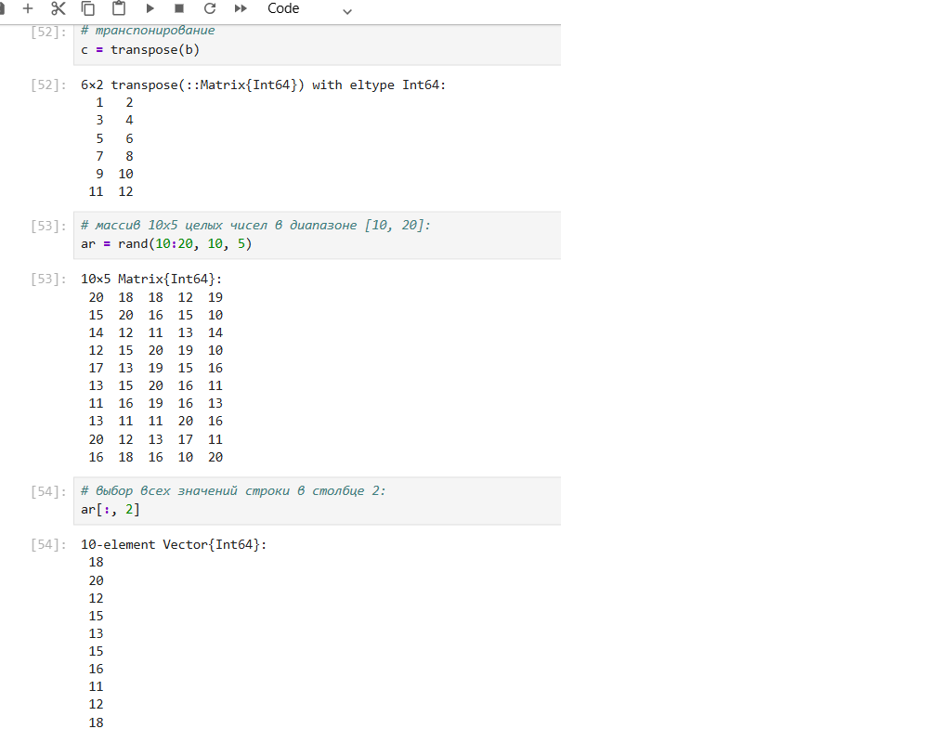
Рис. 12: Операции для работы с массивами
Операции для работы с массивами (рис. 13)
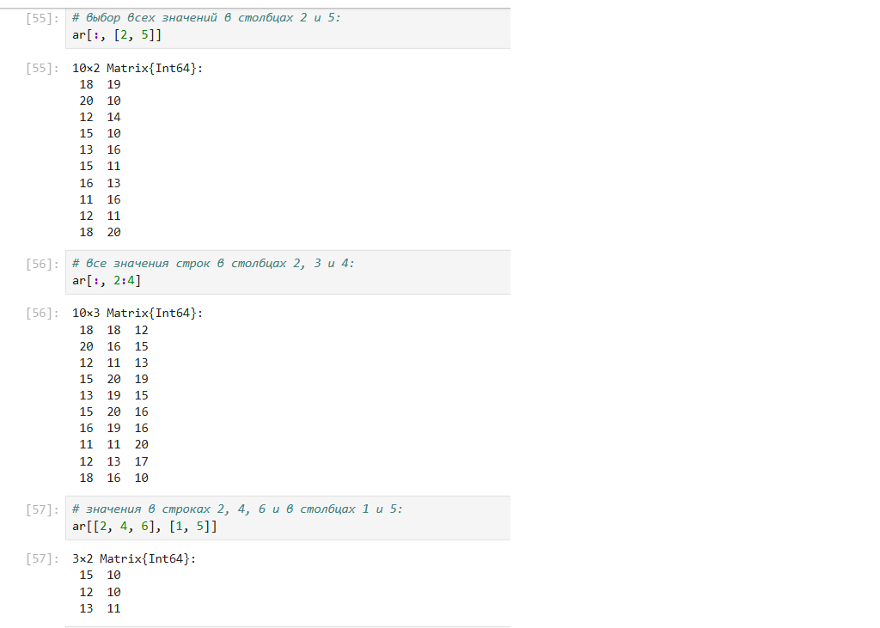
Рис. 13: Операции для работы с массивами
Операции для работы с массивами (рис. 14)
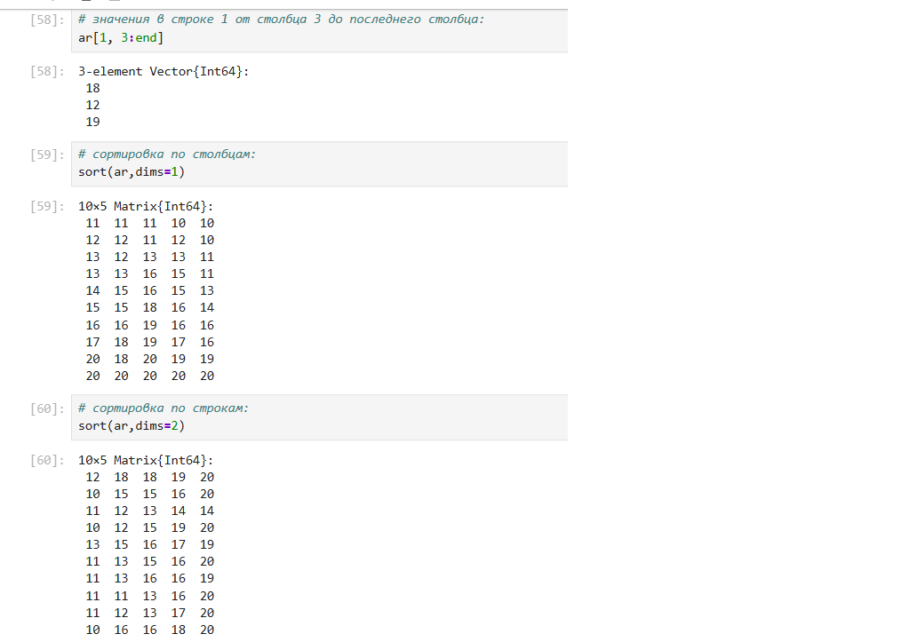
Рис. 14: Операции для работы с массивами
Операции для работы с массивами (рис. 15)
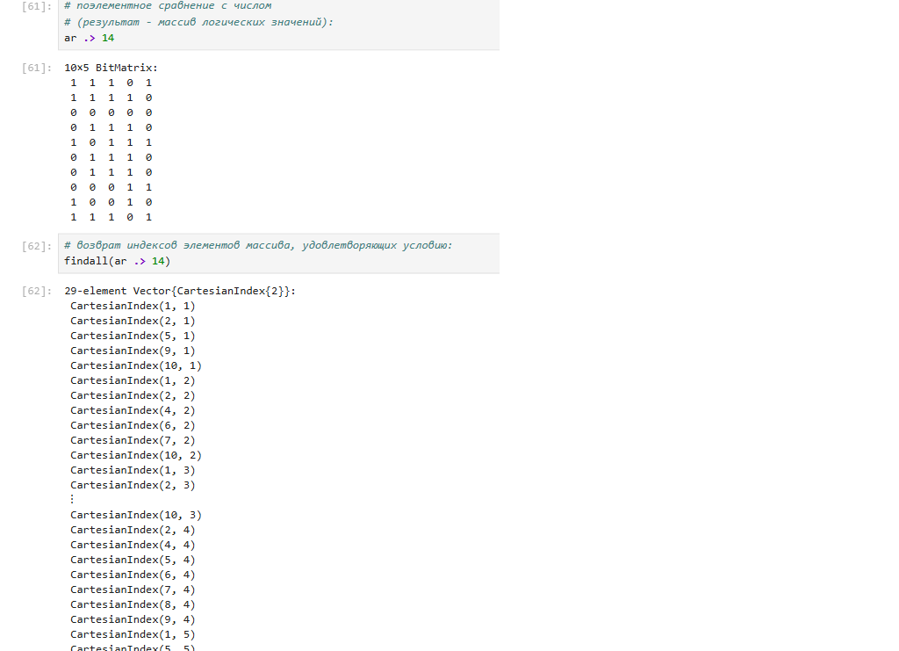
Рис. 15: Операции для работы с массивами
Самостоятельная работа. Задание 1-2 (рис. 16)
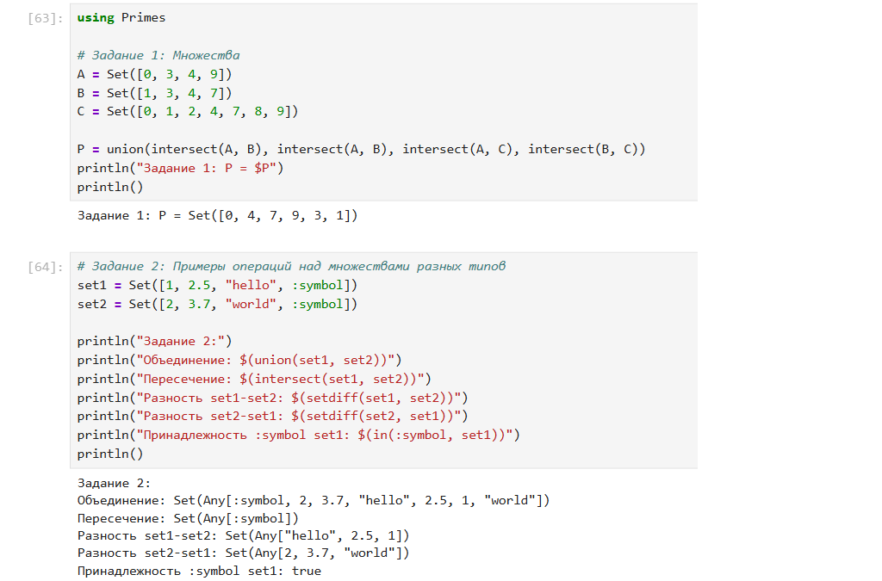
Рис. 16: Самостоятельная работа. Задание 1-2
Самостоятельная работа. Задание 3.1-3.3 (рис. 17)
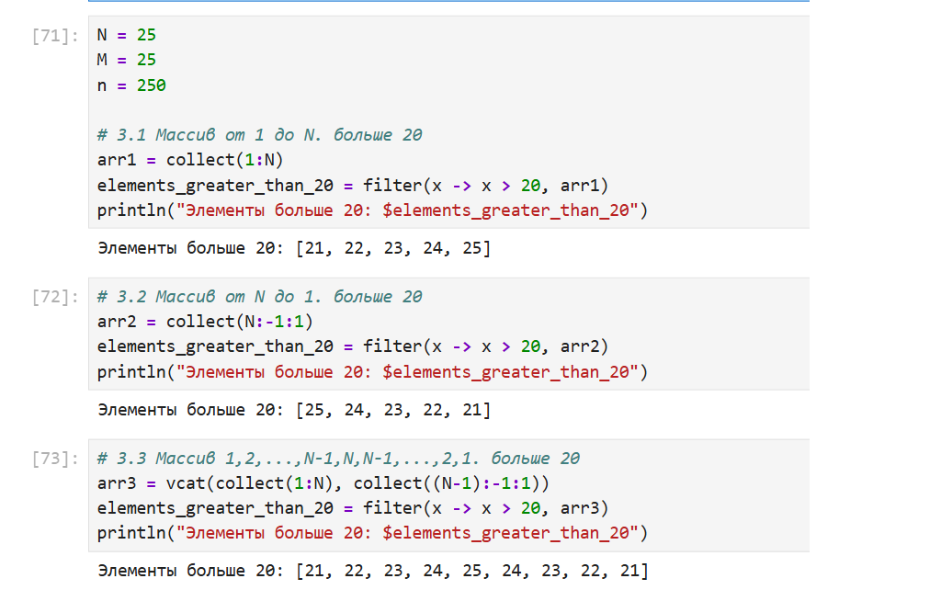
Рис. 17: Самостоятельная работа. Задание 3.1-3.3
Самостоятельная работа. Задание 3.4-3.8 (рис. 18)
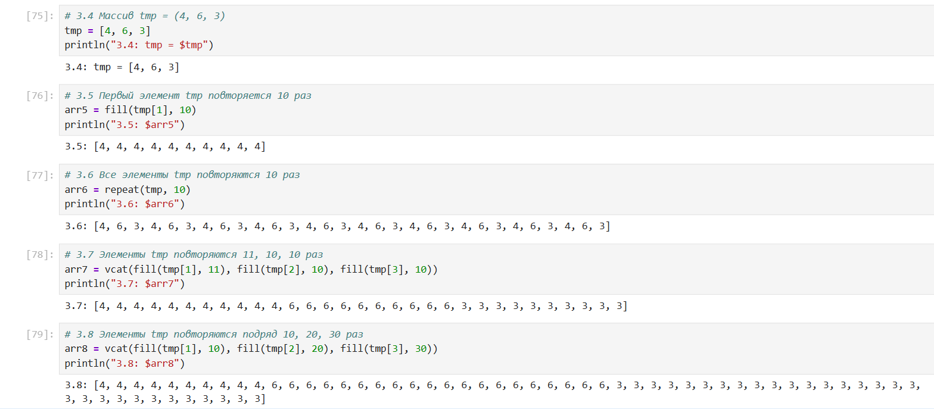
Рис. 18: Самостоятельная работа. Задание 3.4-3.8
Самостоятельная работа. Задание 3.9-3.11 (рис. 19)
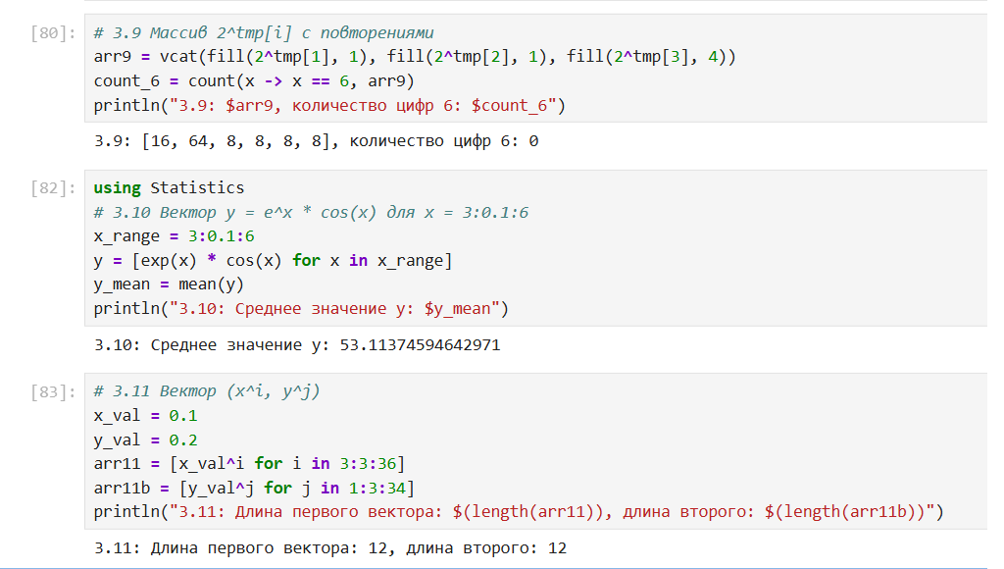
Рис. 19: Самостоятельная работа. Задание 3.9-3.11
Самостоятельная работа. Задание 3.12-3.13 (рис. 20)
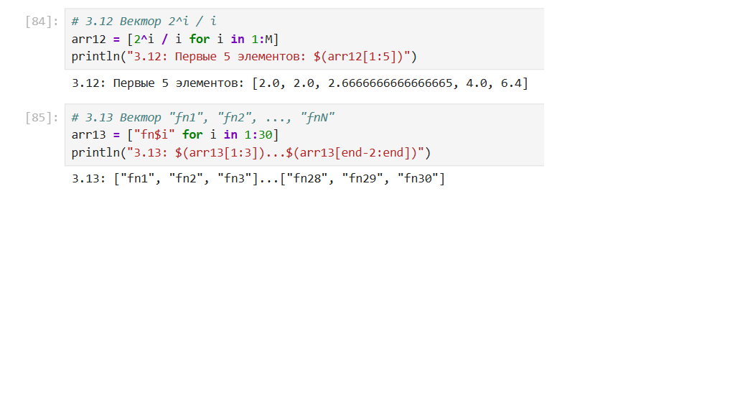
Рис. 20: Самостоятельная работа. Задание 3.12-3.13
Самостоятельная работа. Задание 3.14. Векторы целочисленного типа длины n=250 как случайные выьорки из совокупнсоти 0,..999 (рис. 21)
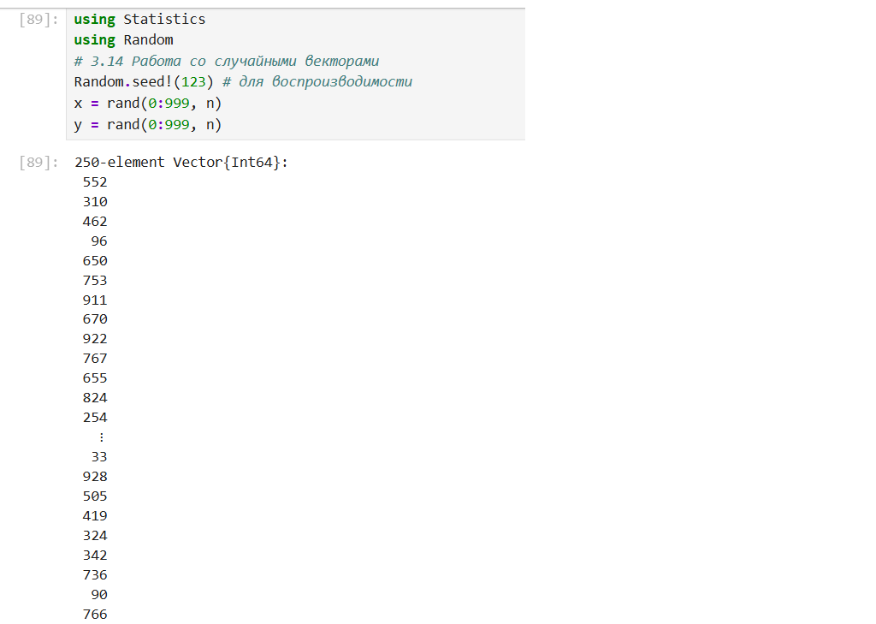
Рис. 21: Самостоятельная работа. Задание 3.14
Самостоятельная работа. Задание 3.14.1-3.14.5 (рис. 22)
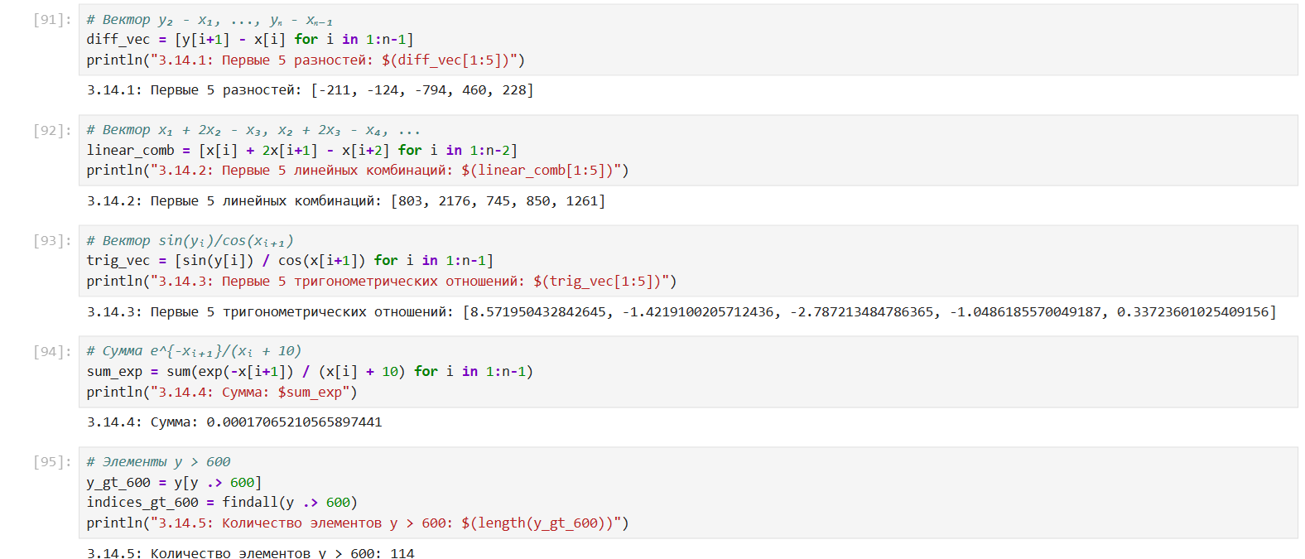
Рис. 22: Самостоятельная работа. Задание 3.14.1-3.14.5
Самостоятельная работа. Задание 3.14.6-3.14.9 (рис. 23)
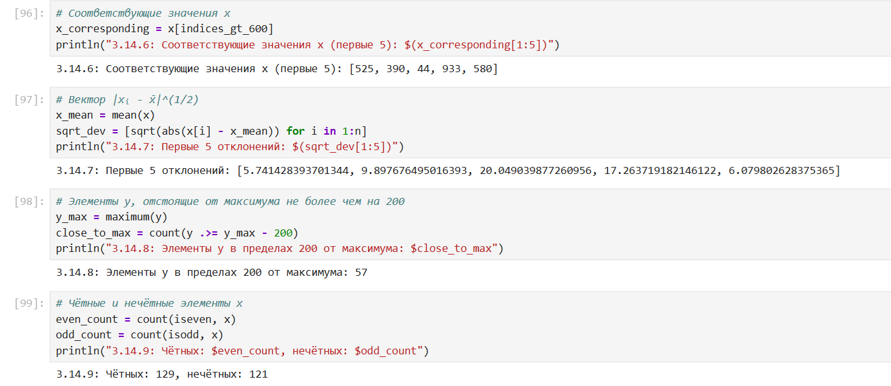
Рис. 23: Самостоятельная работа. Задание 3.14.6-3.14.9
Самостоятельная работа. Задание 3.14.10-3.14.13 (рис. 24)
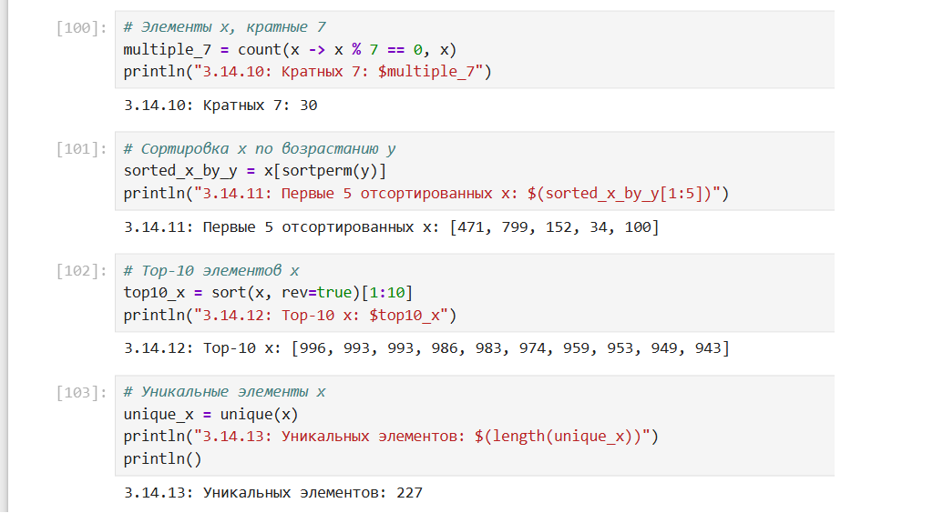
Рис. 24: Самостоятельная работа. Задание 3.14.10-3.14.13
Самостоятельная работа. Задание 4-5 (рис. 25)
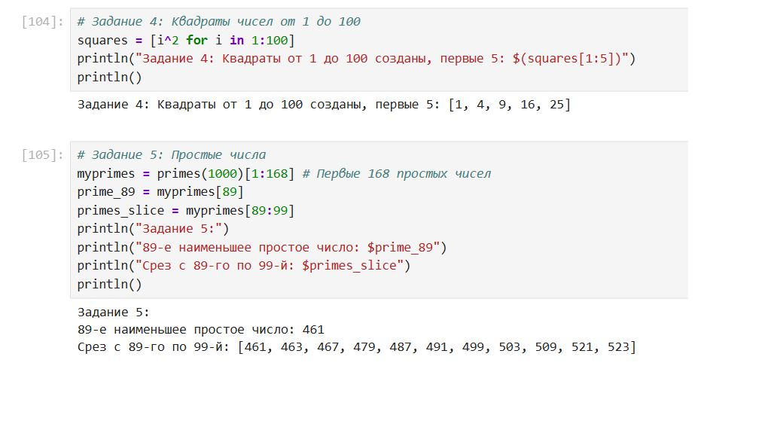
Рис. 25: Самостоятельная работа. Задание 4-5
Самостоятельная работа. Задание 6 (рис. 26)
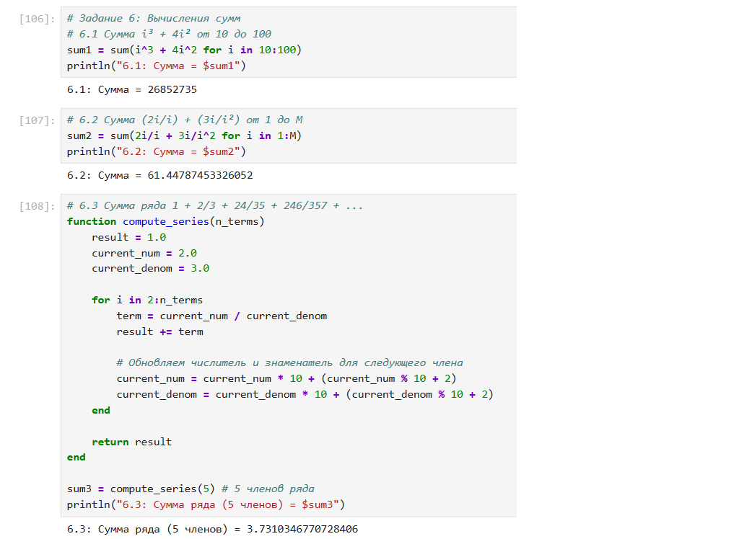
Рис. 26: Самостоятельная работа. Задание 6

4 Выводы
Изучил несколько структур данных, реализованных в Julia, научился применять их и операции над ними для решения задач.

5 Список литературы
- Julia 1.5 Documentation. — 2020. — URL: https://docs.julialang.org/en/v1/.
- Klok H.,Nazarathy Y. Statistics with Julia: Fundamentals for Data Science,Machine Learning and Artificial Intelligence. — 2020. — URL: https://statisticswithjulia.org/.
- Ökten G. First Semester in Numerical Analysis with Julia. — Florida State University, 2019. — DOI: 10.33009/jul.
- Антонюк В. А. Язык Julia как инструмент исследователя. — М. : Физический факультет МГУ им. М. В. Ломоносова, 2019.
- Шиндин А. В. Язык программирования математических вычислений Julia. Базовое руководство. — Нижний Новгород : Нижегородский госуниверситет, 2016.

